Nr 1
BUDOWA PTAKÓW
Środki dydaktyczne: lornetka, przybory do pisania
Przebieg ćwiczenia:
1. Poznaj budowę ptaków. Podpisz wskazane części ciała ptaka.

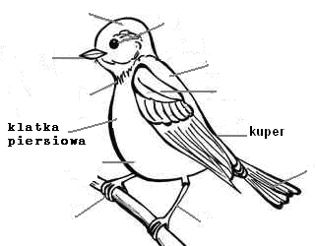

2. Poobserwuj uważnie różnie wyglądające ptaki. Którymi częściami ciała najczęściej się różnią?
……………………………………………………………………………………………………………………………………………………………………………………………………
3. Dorysuj w tabeli inne kształty dziobów zaobserwowane przez ciebie oraz wpisz liczbę ptaków, które widziałeś z takim dziobem.

4. Wskaż jeszcze jedną część ciała którą różniły się ptaki. Określ jej cechy, wpisując je do tabeli i podając liczbę ptaków z tą cechą.

CECHA  ……………. | ………………. | …………….. | …………… | ……………….

